凉山州2022年初中学业水平考试试题
生物
一、单项选择题（本大题共25题，每题2分，共50分）
1. 当同学们在全神贯注阅读此套试卷时，形成视觉的部位是你们的
A. 瞳孔 B. 大脑皮层 C. 晶状体 D. 视网膜
【答案】B
【解析】
【分析】视觉的形成过程：
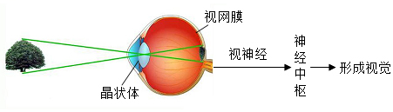
【详解】视觉形成的过程是外界物体反射来的光线，经过角膜、房水，由瞳孔进入眼球内部，再经过晶状体和玻璃体的折射作用，在视网膜上能形成清晰的物像，物像刺激了视网膜上的感光细胞，这些感光细胞产生的神经冲动，沿着视神经传到大脑皮层的视觉中枢，就形成视觉。
故选B。
2. 2021年8月凉山作家加拉巫沙写的《燕麦在上》，是四川唯一荣获全国年度最佳散文奖的作品。散文中的燕麦与家养小猪相比在结构层次上没有
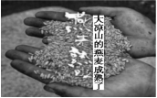
A. 细胞 B. 组织 C. 器官 D. 系统
【答案】D
【解析】
【分析】生物体的结构层次
①细胞：细胞是生物体结构和功能的基本单位。
②组织：由形态相似、结构和功能相同的一群细胞和细胞间质联合在一起构成。
③器官：不同的组织按照一定的次序结合在一起。
④系统：能够共同完成一种或几种生理功能的多个器官按照一定的次序组合在一起。
⑤个体：由不同的器官或系统协调配合共同完成复杂的生命活动的生物。
【详解】植物体的结构层次为：细胞→组织→器官→植物体；动物体的结构层次为：细胞→组织→器官→系统→动物体。所以，燕麦（属于植物）与家养小猪（属于动物）相比在结构层次上没有系统。
故选D。
3. 我国每十年进行一次全国人口普查，2021年公布第七次全国人口普查的人口数为14．43亿，人口普查的方法属于
A. 分析法 B. 观察法 C. 比较法 D. 调查法
【答案】D
【解析】
【分析】调查法是科学探究常用的方法之一。调查法分为抽样调查法和普查法。
【详解】对于精确度要求高的调查，事关重大的调查往往选用普查法。人口普查就属于调查的一种。
故选D。
4. “碘液染色”是生物学实验中常用的方法。下列实验中没有用到此方法的是
A. 观察蚕豆叶下表皮细胞中的气孔 B. 用放大镜观察玉米种子的结构
C. 用显微镜观察人口腔上皮细胞 D. 探究馒头在口腔中发生的变化
【答案】A
【解析】
【分析】碘液染色，可以用来检验淀粉，淀粉遇碘变蓝；也可以用来使细胞核染色，方便观察。
【详解】A．观察蚕豆叶下表皮细胞中的气孔，不需要碘液染色，因为围成气孔的保卫细胞含有叶绿体，A符合题意。
B．观察玉米种子结构时，需要用碘液进行染色，胚乳能被染成蓝色，B不符合题意。
C．观察人口腔上皮细胞，需要用碘液进行染色，使细胞核染色，C不符合题意。
D．淀粉遇碘变蓝，需要用碘液来检验淀粉是否被分解，D不符合题意。
故选A。
5. 下列成语或诗句中能体现生物因素作用的是
A. 西湖春色归，春水绿于染 B. 竹外桃花三两枝，春江水暖鸭先知
C. 千里之堤，溃于蚁穴 D. 满园春色关不住，一枝红杏出墙来
【答案】C
【解析】
【分析】环境中影响生物的生活和分布的因素叫做生态因素，其中光、温度、水等是非生物因素，影响某种生物生活的其他生物属于生物因素。
【详解】A．西湖春色归，春水绿于染，是指温度升高，水中的藻类植物大量繁殖导致水变绿了，体现了非生物因素对生物的影响，A不符合题意。
B．竹外桃花三两枝，春江水暖鸭先知，是环境中非生物因素温度对生物的影响，B不符合题意。
C．千里之堤，溃于蚁穴，体现了生物对环境的影响，体现出生物因素的作用，C符合题意。
D．满园春色关不住，一枝红杏出墙来，是环境中的非生物因素阳光对生物的影响，D不符合题意。
故选C。
6. 凉山州会理市、昭觉县发掘到了恐龙化石及恐龙蛋化石，下列说法错误的是
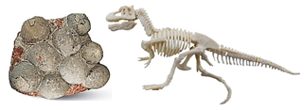
A. 恐龙化石属于遗体化石
B. 恐龙蛋化石属于遗物化石
C. 化石是研究生物进化的唯一证据
D. 中生代又称为爬行动物时代，恐龙是这个时代的霸主
【答案】C
【解析】
【分析】生物化石是古代生物的遗体、遗物（如卵、粪便等）或生活痕迹（如动物的脚印、爬迹等），由于某种原因被埋藏在地层中，经过若干万年的复杂变化而逐渐形成的。
【详解】A．恐龙化石是恐龙的骨骼形成的，属于遗体化石，A正确。
B．恐龙蛋是恐龙的卵形成的化石，属于遗物化石，B正确。
C．生物进化的证据有化石证据、比较解剖上的证据、胚胎学上的证据等，化石是生物进化的重要证据但不是唯一证据，C错误。
D．在中生代，裸子植物是主要的陆地植物，恐龙和翼龙非常繁盛，中生代末期恐龙灭绝。所以，中生代又称为爬行动物时代，恐龙是这个时代的霸主，D正确。
故选C。
7. 为了快速扩大茶叶生产促进乡村振兴，技术员培训茶农剪取茶树带叶枝条插入沙土繁育茶苗。这种无性生殖方式称为（ ）
A. 嫁接 B. 扦插 C. 组织培养 D. 出芽生殖
【答案】B
【解析】
【分析】无性生殖是不经生殖细胞的两两结合，由母体直接产生新个体的方式。营养生殖是无性生殖的一种方式，主要有：嫁接、压条、扦插等。
【详解】扦插一般是指把植物的茎进行切断，经过处理之后，插在土壤中，然后每一段枝条都可以生根发芽，长出一个新的植株。茶树等植物适合用茎进行扦插繁殖，用茎进行扦插可以短时间内大量繁殖出新植株。可见B符合题意。
故选B。
8. 在我国产自良好生态环境，无污染、安全、优质的食品，统称为绿色食品。下图中为绿色食品标志的是
A.  B.  C.  D. 
【答案】C
【解析】
【分析】绿色食品标志：

【详解】绿色食品标志是由绿色食品发展中心在国家工商行政管理总局商标局正式注册的质量证明标志。它由三部分构成，即上方的太阳、下方的叶片和中心的蓓蕾，象征自然生态；颜色为绿色，象征着生命、农业、环保；图形为正圆形，意为保护。AA级绿色食品标志与字体为绿色，底色为白色，A级绿色食品标志与字体为白色，底色为绿色。整个图形描绘了一幅明媚阳光照耀下的和谐生机，告诉人们绿色食品是出自纯净、良好生态环境的安全、无污染食品，能给人们带来蓬勃的生命力，C符合题意。
故选C。
9. 2022年“3・15”晚会上，老坛酸菜登上头条热搜，原因是老坛酸菜用的是露天“土坑”制作。以下叙述错误的是
A. 制作酸菜的乳酸菌是一种原核生物 B. 制作酸菜一定需要在有氧的条件下进行
C. 酸菜的酸味来自乳酸菌发酵产生的乳酸 D. “土坑”会使酸菜受到杂菌污染变质
【答案】B
【解析】
【分析】泡菜的制作离不开乳酸菌，乳酸菌是一种细菌。在无氧条件下，乳酸菌将葡萄糖分解为乳酸。
【详解】A．乳酸菌是一种细菌，细菌没有成形的细胞核，属于原核生物，A正确。
B．在无氧条件下，乳酸菌将葡萄糖分解为乳酸，所以一定要在无氧的条件下制作酸菜，B错误。
C．酸菜的酸味来自乳酸菌发酵产生的乳酸，C正确。
D．应该防止空气对流，抑制其他细菌的繁殖，所以“土坑”会使酸菜受到杂菌污染变质，D正确。
故选B。
10. 凉山州有一种野菜叫蕨菜，是一种蕨类植物，具有“山菜之王”的美称。下列对其特征的描述错误的是
A. 能通过种子进行繁殖 B. 具有运输物质的通道
C. 有根、茎、叶分化 D. 叶片能进行光合作用
【答案】A
【解析】
【分析】蕨类植物有根、茎、叶的分化。根、茎、叶中都有运输物质的通道——输导组织，所以植株比较高大。叶片下面有孢子，可繁殖后代。
【详解】A．蕨类植物用孢子进行繁殖，A错误。
B．蕨类植物根、茎、叶中都有专门运输物质的通道——输导组织，B正确。
C．蕨类植物有根、茎、叶分化，C正确。
D．叶片中含有叶绿体，可以进行光合作用，D正确。
故选A。
11. 考古学家在三星堆遗址发现了古象牙，通过将象牙中残存的DNA与现有象群DNA进行比较，可以推测两者的亲缘关系。下列相关叙述错误的是（ ）
A. 通过一定技术手段可估测古象生存年代
B. 所发现的古象牙能为生物进化提供证据
C. 古象牙中残存的DNA携带了遗传信息
D. 两者的DNA差异越小，亲缘关系越远
【答案】D
【解析】
【分析】化石（生物的遗体、遗物或生活痕迹，由于某种原因被埋藏在地层中，经过若干万年的复杂变化形成）是生物进化最直接和最有力的证据，但不是唯一的证据。一般而言，在越古老的地层中，形成化石的生物越低等，越浅的地层中，形成化石的生物越高等。
【详解】AB．化石是研究生物进化最重要的、比较全面的证据，化石是由古代生物的遗体、遗物或生活痕迹等，由于某种原因被埋藏在地层中，经过漫长的年代和复杂的变化而形成的，因此通过一定技术手段可估测古象生存年代，所发现的古象牙能为生物进化提供证据，AB正确。
C．DNA是生物体的主要遗传物质，携带遗传信息，C正确。
D．两者的DNA差异越小，亲缘关系越近，D错误。
故选D。
【点睛】解答此题的关键是掌握化石的特点。
12. 如图所示，与遗传有关的结构示意图叙述正确的是
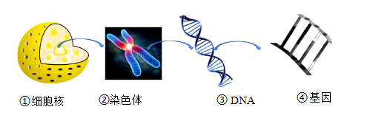
A. ③ DNA分子呈双螺旋结构，是主要的遗传物质
B. ②染色体在体细胞中成对存在，③DNA分子成单存在
C. 正常人体的所有细胞中，②染色体的数量都为23对
D. ④基因的数目和③DNA分子的数目相等
【答案】A
【解析】
【分析】染色体是细胞核中容易被碱性染料染成深色的物质，由DNA和蛋白质两种物质组成。DNA分子为双螺旋结构，像螺旋形的梯子。
【详解】A．结合题图可知，DNA呈双螺旋结构，是遗传物质的载体，是主要的遗传物质，A正确。
B．通常，一条染色体上包含一个DNA分子，故②染色体在体细胞中成对存在，③DNA分子也成对存在，B错误。
C．正常人的体细胞染色体数目为23对，在形成生殖细胞的过程中，成对的染色体分开，每对染色体中的一条进入精子或卵细胞中，因此生殖细胞中的染色体数比体细胞中的少一半，为23条，C错误。
D．通常，一个DNA分子上包含有多个基因，故④基因的数目要比③DNA分子的数目多，D错误。
故选A。
13. 为了促进我国人口长期均衡发展，2021年8月全国人大常委会通过关于修改人口与计划生育法的决定，实施一对夫妇可以生育三个子女的政策。某夫妇都是双眼皮，老大、老二均为单眼皮，第三胎是单眼皮的概率是
A. 25% B. 50% C. 75% D. 100%
【答案】A
【解析】
【分析】在一对相对性状的遗传过程中，子代个体出现了亲代没有的性状，则新出现的性状一定是隐性性状，由一对隐性基因控制。亲代个体表现的性状是显性性状，亲代的基因组成中既有显性基因，也有隐性基因，是杂合体。
【详解】夫妇都是双眼皮，老大、老二均为单眼皮。单眼皮是新出现的性状，属于隐性性状，由一对隐性基因控制。亲代个体表现的性状是显性性状，亲代的基因组成中既有显性基因，也有隐性基因，是杂合体。用A、a表示单双眼皮。即亲代的基因组成为：Aa×Aa→子代的基因组成为：1AA、2Aa、1aa，基因组成为aa，表现型为单眼皮。第三胎是单眼皮的概率是1/4（25%）。
故选A。
14. 近年，在西昌已经发生多起红火蚁伤人事件。来自南美洲的红火蚁的发育会经过卵、幼虫、蛹和成虫时期，其生殖和发育分别是
A. 有性生殖、不完全变态发育 B. 有性生殖、完全变态发育
C. 无性生殖、完全变态发育 D. 无性生殖、不完全变态发育
【答案】B
【解析】
【分析】蝗虫的生殖和发育：经过“卵→若虫→成虫”三个时期，这样的变态发育称为不完全变态发育。家蚕的生殖和发育：经过“卵→幼虫→蛹→成虫”四个时期，这样的变态发育称为完全变态发育。
【详解】由两性生殖细胞结合形成受精卵，再由受精卵发育成新个体的生殖方式属于有性生殖。除病毒以外的生物基本组成单位是细胞。通常，精子与卵细胞结合形成受精卵，才标志着新生命的起点。红火蚁的生殖和发育经过“受精卵→幼虫→蛹→成虫”四个时期，这样的变态发育称为完全变态发育。
故选B。
15. 国家一级保护动物黑鹤在全球仅3000只左右，2020年于凉山州布拖县乐安乡发现约有37只。凉山野生动物保护部门专门建立了以繁殖、觅食和停歇为主的“黑鹤保护区”―布拖 乐安湿地。图二为黑鹤卵的结构示意图，其中能发育成雏鸟的结构是
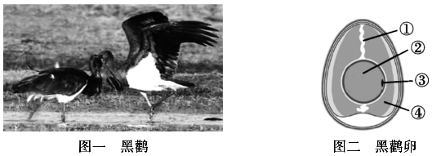
A. ①系带 B. ②卵黄 C. ③胚盘 D. ④卵白
【答案】C
【解析】
【分析】题图中：①系带，②卵黄，③胚盘，④卵白。
【详解】鸟卵的结构，由外向内依次是卵壳、卵壳膜、气室、系带、卵白、卵黄膜、卵黄、胚盘等。鸟卵的卵壳起保护和防止水分的蒸发；卵壳膜位于卵壳内的薄膜，起保护作用；气室为胚胎发育提供氧气；系带起固定卵细胞的作用；卵白为胚胎发育提供水分和营养物质；卵黄膜起保护作用；卵黄为胚胎发育提供养料；卵黄上的小白点，有细胞核，内含遗传物质，是胚胎发育的起点。因此黑鹤等鸟卵中能发育成雏鸟的结构是：③胚盘。
故选C。
16. 2022年北京冬奥会惊艳了世界。中国短道速滑队在2月5日2000米混合团体接力赛中荣获北京冬奥会中国队第一枚金牌。从运动系统来看，运动健儿们出色完成比赛动力来自
A. 肌肉 B. 骨 C. 骨骼 D. 关节
【答案】A
【解析】
【分析】骨骼肌有受刺激而收缩的特性，当骨骼肌受神经传来的刺激收缩时，就会牵动着它所附着的骨，绕着关节活动，于是躯体就产生了运动。
【详解】人体能产生运动，是因为骨骼肌受到神经传来的刺激而收缩，再牵动骨绕着关节活动，骨起杠杆作用，关节起支点作用，骨骼肌收缩产生动力。
故选A。
17. “生物体的结构与功能相适应”是重要的生物学观点，下列与此观点不符的是
A. 河蚌具有坚硬的贝壳能保护内部柔软器官 B. 鲫鱼身体呈流线形，有利于减小游泳阻力
C. 蜥蜴体表覆盖有鳞片，利于贴地迅速爬行 D. 鸟类胸肌发达，收缩有力，利于空中飞行
【答案】C
【解析】
【分析】理解生物体的结构与功能相适应，了解常见的生物身体结构和功能是解题的关键。
【详解】A．河蚌是软体动物，身体柔软，具有坚硬的贝壳能保护内部柔软器官，A不符合题意。
B．鲫鱼终生生活在水中，身体呈流线形，有利于减小游泳阻力，B不符合题意。
C．蜥蜴是爬行动物，体表覆盖有角质的鳞片，能保护和防止水分蒸发，与贴地迅速爬行无直接关系，C符合题意。
D．鸟类胸肌发达，收缩有力，能持续迅速牵动翅膀扇动，利于空中飞行，D不符合题意。
故选C。
18. 为探究种子萌发的环境条件，某生物兴趣小组在三个编号为甲、乙、丙的培养皿内各放入50 粒相同的蚕豆种子，在不同的条件下进行培养，结果如图所示。甲、丙两组进行对照，说明种子萌发需要
组别 | 甲 | 乙 | 丙
光照 | 阳光 | 阳光 | 阳光
温度℃ | 24 | 24 | 2
水分 | 潮湿 | 干燥 | 潮湿
发芽率 | 94% | 6% | 12%

A. 充足的阳光 B. 适宜的温度
C. 一定的水分 D. 充足的空气
【答案】B
【解析】
【分析】分析图表，甲和乙、甲和丙形成对照组，能够说明种子的萌发需要一定的水分和适宜的温度。
【详解】该实验中甲组和乙组作对照，变量是水分，可以探究一定的水分对蚕豆种子萌发的影响；甲、丙两组作对照，变量是温度，可探究适宜的温度对蚕豆种子萌发的影响，结果是甲组种子的发芽率高，丙组发芽率低，因此通过对比甲、丙两组实验结果可知，说明蚕豆种子的萌发需要适宜的温度。
故选B。
19. 当前观看手机短视频的人越来越多，催生了许多网红“主播”，但直播内容良莠不齐。以下直播行为不合法的是
A. 美食博主烹饪野生保护动物 B. 禁毒民警宣传新型毒品危害
C. 保健医生介绍吸烟酗酒的危害 D. 医疗救护者演示心肺复苏步骤
【答案】A
【解析】
【分析】野生动物是人类的朋友，是自然生态系统的重要组成部分，是大自然赋予人类的宝贵自然资源。保护野生动物资源安全，不仅关系到人类的生存和发展，更是落实习近平生态文明思想的重要践行。全民要从维护生态安全的高度，紧急行动起来，从自己做起，从现在做起，以实际行动珍爱野生动物，保护我们的绿色家园。
【详解】A．保护野生动物，有助于保护生物的多样性，可见美食博主烹饪野生保护动物是违法的，符合题意。
BCD．禁毒民警宣传新型毒品危害、保健医生介绍吸烟酗酒的危害、医疗救护者演示心肺复苏步骤，都是合法的，不符合题意。
故选A。
20. 为探究绿色植物的光合作用和种子的呼吸作用，某兴趣小组的同学设计并实施了以下实验。下列叙述错误的是
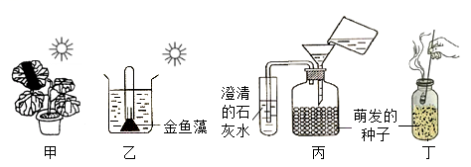
A. 甲装置实验前暗处理的目的是将叶片内原有的淀粉运走耗尽
B. 乙装置试管收集的气体可以使带火星的细木条复燃
C. 丙装置观察到的现象是排出的气体能让澄清的石灰水变浑浊
D. 燃烧的蜡烛放入丁装置里，火焰立刻熄灭，说明萌发的种子放出了二氧化碳
【答案】D
【解析】
【分析】植物 光合作用的产物有淀粉和氧气，为了检测植物的光合作用是否产生了淀粉，实验前要对植物进行暗处理，目的是将植物体内原有的有机物耗尽或运走。种子的呼吸作用消耗氧气产生二氧化碳。
【详解】AB．甲、乙两个装置都是植物光合作用的实验，实验前进行暗处理的目的是将叶片内原有的淀粉运走耗尽，植物光合作用的产物有淀粉和氧气，氧气能使带火星的木条复燃，AB都正确。
CD．丙、丁两个装置中放的都是能萌发的种子，种子萌发时需要消耗氧气，产生二氧化碳，二氧化碳能使澄清的石灰水变混浊，燃烧的蜡烛放入丁装置里，火焰立刻熄灭，说明萌发的种子消耗了氧气，C正确，D错误。
故选D。
21. 下列实验中，实验材料与实验目的不相符的是
编号 | 实验名称 | 实验材料 | 实验目的
① | 绿叶在光下制造有机物 | 酒精 | 溶解叶绿素
② | 观察小鱼尾鳍内血液的流动 | 湿棉絮 | 使小鱼获得足够的氧
③ | 模拟精子与卵细胞随机结合 | 黑、白围棋子 | 代表精子、受精卵
④ | 检测不同环境中的细菌和真菌 | 无菌棉棒 | 排除杂菌对实验的影响

A. ① B. ② C. ③ D. ④
【答案】C
【解析】
【分析】解答本题的关键是要牢记实验材料的使用目的。要熟练掌握实验过程和目的。
【详解】A．在绿叶在光下制造有机物的实验中，把叶片放入盛有酒精的烧杯中水浴加热的目的是溶解叶绿素，使叶片脱色，A正确。
B．小鱼生活在水中，用鳃呼吸，来获得水中溶解的氧气，因此在观察小鱼尾鳍内血液的流动实验过程中，要用湿棉絮将小鱼的鳃盖和躯干部包裹起来，目的是保证小鱼的正常呼吸，使小鱼获得足够的氧，B正确。
C．在模拟精子与卵细胞随机结合中，黑围棋子代表含Y染色体的精子，白围棋子代表含X染色体的精子和卵细胞，C错误。
D．在检测不同环境中的细菌和真菌中，要用无菌棉棒来排除杂菌对实验的影响，D正确。
故选C。
22. 1953年，美国青年学者米勒模拟原始地球条件和大气成分，合成了多种氨基酸。此实验证明了
A. 生命是由上帝创造的 B. 地球上的生物来自宇宙
C. 生物是在不断进化的 D. 无机小分子能形成有机小分子
【答案】D
【解析】
【分析】米勒实验的实验装置：
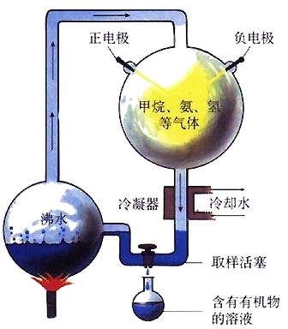
【详解】米勒设计的模拟实验中，一个盛有水溶液的烧瓶代表原始的海洋，其上部球型空间里含有氢气、氨气、甲烷和水蒸汽等“原始大气”。米勒先给烧瓶加热，使水蒸汽在管中循环，接着他通过两个电极放电产生电火花，模拟原始天空的闪电，以激发密封装置中的不同气体发生化学反应，而球型空间下部连通的冷凝管，让反应后的产物和水蒸汽冷却形成液体，又流回底部的烧瓶，即模拟降雨的过程。经过一周持续不断的实验和循环之后，米勒分析其中的化学成分时发现，产物含有包括5种氨基酸和不同有机酸在内的各种新的有机化合物，同时还形成了氰氢酸，而氰氢酸可以合成腺嘌呤，腺嘌呤是组成核苷酸的基本单位。米勒的实验试图向人们证实，生命起源的第一步，从无机小分子物质形成有机小分子物质，在原始地球的条件下是完全可能实现的。
故选D。
23. 肺癌是我国癌症得病率和死亡率前三的病症，如图表示某地区男性每天吸烟数量与肺癌发病率的关系。据图分析得出的正确结论是
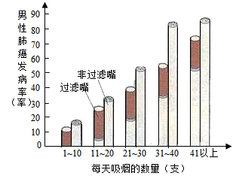
A. 吸过滤嘴烟比吸非过滤嘴烟肺癌发病率高
B. 吸烟是导致肺癌的唯一因素
C. 青少年吸烟会对呼吸系统造成危害
D. 每天吸烟的支数越多，肺癌发病率越高
【答案】D
【解析】
【分析】香烟烟雾中含有尼古丁、焦油等多种有害物质，这些物质进入吸烟者和周围的人体内会诱发多种疾病，特别是会影响循环系统的功能，造成动脉硬化，引发心脑血管病，严重的可能诱发肺癌。
【详解】A．在每天吸烟数量一样情况下，吸过滤嘴烟比吸非过滤嘴烟肺癌发病率低，A错误。
B．癌症是机体在环境污染、化学污染（化学毒素）、电离辐射、自由基毒素、微生物（细菌、真菌、病毒等）及其代谢毒素、遗传特性、内分泌失衡、免疫功能紊乱等各种致癌物质、致癌因素的作用下导致身体正常细胞发生癌变的结果。因此，吸烟不是导致肺癌的唯一因素，B错误。
C．“青少年吸烟会对呼吸系统造成危害”的观点正确，但该观点不能从题图中直接得出，C错误。
D．结合分析可知，每天吸烟的支数越多，肺癌发病率越高，D正确。
故选D。
24. “防溺水”和“意外事故”的安全教育不容忽视。如图①②是某校模拟救护演练所采用的救护措施，下列叙述不正确的是
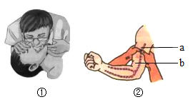
A. 等①抢救结束后才拨打120电话呼救
B. 进行①时，应先使患者呼吸道畅通
C. ①的抢救措施为口对口吹气法
D. ②为b处动脉出血，应按a位置止血
【答案】A
【解析】
【分析】病人在生命遇到意外事故如溺水、触电时，会出现突然停止呼吸的现象，若不及时进行抢救大脑和心脏供氧不足会造成死亡，所以要进行人工呼吸或胸外心脏按压的方法来进行急救。
【详解】A．当人出现意外事故时，我们首先应拨打“120”急救电话，同时正确的实施一定的急救措施，A错误。
B．人工呼吸常用于抢救呼吸暂停的病人，做人工呼吸时，如果口腔内有泥土、血块等，必须先清除干净，使病人保持呼吸道的畅通，所以①在进行急救前，应注意先使病人呼吸道畅通，B正确。
C、采用①的抢救措施为口对口人工呼吸的方法，C正确。
D．动脉是血液从心脏流向全身各处去的血管，压力大，血流速度快，动脉出血呈喷射状或溅出，血色鲜红，因此应该在近心端止血。如图②中，b处外出血时，血液鲜红色，从伤口喷出，应该是动脉出血，应该在近心端止血，即伤口的上方指压止血，D正确。
故选A。
25. 习近平总书记向世界郑重承诺，在2030年前实现碳达峰，2060年前实现碳中和。“碳达峰”和“碳中和”分别是指
A. 一氧化碳排放达到上限，一氧化碳相对“零排放”
B. 二氧化碳排放达到上限，二氧化碳相对“零排放”
C. 二氧化硫排放达到上限，二氧化硫相对“零排放”
D. 二氧化氮排放达到上限，二氧化氮相对“零排放”
【答案】B
【解析】
【分析】碳达峰和碳中和，都是属于二氧化碳治理工程中的一种概念。
【详解】碳达峰：在某个节点内二氧化碳的排放量达到顶峰，并呈现出下降的一个趋势。碳中和：通过节能减排、产业调节、植树造林、优化资源配置等治理二氧化碳的手段，使得二氧化碳排放量减少甚至是回收利用，以此达到二氧化碳“零排放”的目的。
故选B。
二、判断题 在2022年凉山州初中学业水平实验操作技能考试中有些同学进行了如下实验操作，请你判断正误（正确的选“A”，错误的选“B”）。
26. “制作并观察叶片下表皮临时装片”时，实验一开始就用镊子撕取叶片下表皮。（ ）
【答案】错误
【解析】
【详解】在制作洋葱表皮细胞临时装片时要注重把握以下几个步骤：
①擦片：用洁净纱布将载玻片和盖玻片擦拭干净；②滴水：在载玻片中央滴一滴清水；③取材：用镊子从洋葱鳞片叶内表皮撕下一块薄膜；④展：将薄膜浸入玻片上的水滴中，用镊子展平；⑤盖片：用镊子夹起盖玻片，轻轻盖在表皮上。盖时，让盖玻片一边先接触载玻片上水滴的边沿，然后慢慢放下，以免产生气泡；⑥染色：在盖玻片一侧滴1～2滴碘液；⑦吸水：在盖玻片另一侧用吸水纸吸引碘液，使染液浸润标本的全部，故题干观点错误。
27. “制作洋葱鳞片叶内表皮细胞临时装片”时，用手拿起盖玻片，一侧接触水滴，再缓缓盖上。（ ）
【答案】错误
【解析】
【详解】“制作洋葱鳞片叶内表皮细胞临时装片”时，用镊子夹起盖玻片，使它的一侧先接触载玻片上的液滴，然后缓缓放平，其目的是防止出现气泡影响观察，故题干观点错误。
28. “观察玉米种子的结构”时，用刀片将玉米种子从中央纵向剖开。（ ）
【答案】正确
【解析】
【分析】玉米种子由种皮、胚乳和胚组成，据此答题。
【详解】玉米种子由种皮、胚乳和胚组成，胚乳中储存有丰富的营养物质，淀粉遇碘液变成蓝色。玉米种子中的营养物质是淀粉，玉米种子的营养物质主要储存在胚乳中。所以“观察玉米种子的结构”时，用刀片将玉米种子从中央纵向剖开，在玉米种子剖面上滴一滴碘液，便于用放大镜观察，染成蓝色的是胚乳。故本题说法正确。
29. “观察植物根尖的结构”时，要观察的根尖细胞在显微镜视野的左上方，则把装片往左上方移动。（ ）
【答案】正确
【解析】
【详解】显微镜成的物像是倒像，即上下、左右颠倒，因此像的移动方向与物体的移动方向相反。即物像偏向哪一方，装片就应向哪一方移动，物像可移动到视野中央。要观察的根尖细胞在显微镜视野的左上方，则把装片往左上方移动，题干说法正确。
30. “用显微镜观察人血的永久涂片”时，实验结束时显微镜物镜复位，转动的是物镜。（ ）
【答案】错误
【解析】
【分析】使用显微镜的正确步骤是：取镜→安放→对光→观察→清洁→收镜。
【详解】使用显微镜时，先将显微镜从镜箱中取出；再利用低倍镜、大光圈对光，看到白亮的视野；然后将要观察的玻片放到载物台上，使标本正对通光孔，用压片夹压住；左眼观察，右眼睁开，看到物像后，用细准焦螺旋将物像调至最清晰。最后是整理，擦拭显微镜，通过转动转换器把物镜偏到两旁，将镜筒降到最低处，再将显微镜放回镜箱，故题干观点错误。
三、填空题（本大题共5题，31-32题每空1分，33-35题每空2分，共40分。）
31. 阅读相关资料，请你回答以下问题。
西昌是一座春天栖息的城市，邛海湿地是这座近百万人口城市的主要饮水源和许多动植物的家园。2022年2月2日，西昌一夜之间变得白雪皑皑，银装素裹，十几年来实属罕见。大雪后邛海中束丝藻爆发，管理部门立即组织人工打捞，无果后有人建议投放硫酸铜清除藻类。此时市委市政府请来了中国科学院与云南生物所的专家对邛海进行了全面的考察和研究，最终得出的科学结论是：邛海水质很好，氮磷含量在正常范围值，不存在因蓝藻和绿藻的爆发而引起水华。束丝藻是一种喜好低温的藻类，除正常打捞外，不用做其他处理。果然，一周多之后，随着气温逐步升高，束丝藻与湖泊里的其他藻类如蓝藻类、硅藻类等生物恢复了往日的生态平衡，邛海的水又恢复了往日的清澈，呈现出一派盎然生机。
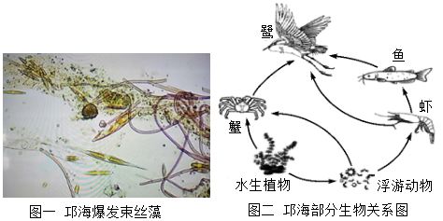
（1）若图二要构成一个完整的生态系统，还应有的成分是非生物部分和______。
（2）科学考察证明，束丝藻爆发的原因是______。邛海的水能恢复往日清澈的原因是生态系统具有______能力。
（3）邛海湿地动植物种类丰富 ，据统计有101种浮游藻类、366种维管植物、93种鸟类、20 种鱼类、9种两栖动物、91种昆虫、12种爬行动物等，这反映了生物多样性中______的多样性。
（4）随着绿色发展理念和生态文明建设进一步推进，西昌水域保护已经从邛海跨跃到安宁河流域，禁止生活与工业等污水直接排入河流。如果有毒物质进入图二水域，会随着食物 链和食物网积累，则积累量最多的生物是______。
【答案】（1）分解者（细菌和真菌）
（2） ①. 温度降低（温度引起） ②. 一定的自动调节
（3）生物种类##物种
（4）鹭
【解析】
【分析】生态系统包括非生物成分和生物成分。非生物成分如阳光、空气、水、温度、土壤等，是生物赖以生存的物质和能量的源泉，为各种生物提供必要的营养物质和必要的生存环境。生物成分包括生产者、消费者和分解者。
生物圈内所有的植物、动物和微生物，它们所拥有的全部基因以及各种各样的生态系统，共同构成了生物多样性。因此，生物多样性包括基因（遗传）多样性、物种（生物种类）多样性和生态系统多样性。
在生态系统中，有害物质可以通过食物链在生物体内不断积累，其浓度随着营养级别的升高而逐步增加，这种现象叫生物富集。
【小问1详解】
生态系统包括非生物成分和生物成分。非生物成分如阳光、空气、水、温度、土壤等，是生物赖以生存的物质和能量的源泉，为各种生物提供必要的营养物质和必要的生存环境。生物成分包括生产者、消费者和分解者。图二中水生植物是生产者，动物是消费者，故要构成一个完整的生态系统，还应有的成分是非生物部分和分解者。
【小问2详解】
由题干可知：束丝藻是一种喜好低温的藻类，温度降低导致束丝藻爆发。一周多之后，随着气温逐步升高，束丝藻与湖泊里的其他藻类如蓝藻类、硅藻类等生物恢复了往日的生态平衡，邛海的水又恢复了往日的清澈，呈现出一派盎然生机。说明生态系统具有一定的自我调节能力。
【小问3详解】
生物种类的多样性是指一定区域内生物种类的丰富性，如邛海湿地动植物种类丰富 ，据统计有101种浮游藻类、366种维管植物、93种鸟类、20 种鱼类、9种两栖动物、91种昆虫、12种爬行动物等。
【小问4详解】
在生态系统中，有害物质可以通过食物链在生物体内不断积累，其浓度随着营养级别的升高而逐步增加，这种现象叫生物富集。在图二中，鹭的营养级最高，因此体内积累毒物量最多。
32. “世界杂交水稻之父”“共和国勋章”的获得者袁隆平院士生前主持研发的耐盐碱海水稻，亩产超过620公斤，对国家和世界做出了突出贡献。甲图是海水稻的生长发育过程简图，乙图是海水稻受精过程示意图，请你据图回答问题。
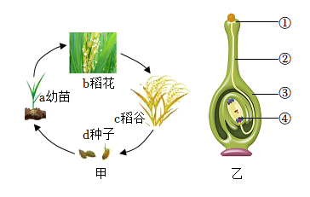
（1）甲图中，海水稻从b发育为。必须经历传粉和______两个生理过程之后，乙图中所示结构______（填序号）将发育成稻谷。
（2）储存在大米中的淀粉，是海水稻通过______（选填“光合作用”“呼吸作用”“蒸腾作用”）产生的。
（3）收割的稻谷堆放在仓库，第二天发现谷堆发热，是因为稻谷进行______（选填“光合作用”“呼吸作用”“蒸腾作用”）释放出了能量。
（4）为了保护国家农作物种子资源的基因多样性及安全，我国在北京、昆明等地建立了稻谷等农作物的______库，库中温度控制在-18℃以保存种子50年以上，这样能保证国家的国际竞争力。
【答案】（1） ①. 受精 ②. ③
（2）光合作用 （3）呼吸作用
（4）种质（种子）
【解析】
【分析】1．图乙中：①是柱头，②是花柱，③是子房，④是胚珠中的卵细胞。
2．保护生物多样性的主要措施有：①建立自然保护区是保护生物多样性最为有效的措施。②迁地保护：把某些濒危物种迁出原地，移入动物园、植物园、水族馆和濒危动物繁育中心，进行特殊的保护和管理。③建立濒危物种的种质库（植物的种子库、动物的精子库等），以保护珍贵的遗传资源。④加强法制和教育管理。
【小问1详解】
果实是由显花植物的子房在开花、传粉和受精后发育而来的，主要的功能为保护种子及协助种子的传播。一般果实包含了果皮及种子两个部分，果皮又可分为外果皮、中果皮和内果皮三层，由子房壁发育而成；种子则由胚珠发育形成，其中珠被发育成种皮，极核和卵核则分别发育成胚乳和胚。所以，甲图中，海水稻从b发育为c稻谷。必须经历传粉和受精两个生理过程之后，乙图中所示结构③子房将发育成稻谷（果实）。
【小问2详解】
绿色植物通过叶绿素捕获太阳光，利用光提供的能量，在叶绿体中合成淀粉等有机物，并且把光能转化为化学能，储存在有机物中，这个过程叫作光合作用。所以，储存在大米中的淀粉，是海水稻通过光合作用产生的。
小问3详解】
呼吸作用是细胞内有机物在氧的参与下被分解成二氧化碳和水，同时释放才能量的过程。呼吸作用释放出的能量，用于各项生命活动，还有一些以热的形式散失出来。所以，收割的稻谷堆放在仓库，第二天发现谷堆发热，是因为稻谷进行呼吸作用释放出了能量。
【小问4详解】
结合分析可知，为保护珍贵的遗传资源，我国建立了濒危物种的种质库（植物的种子库、动物的精子库等）。所以，我国在北京、昆明等地建立了稻谷等农作物的种质（种子）库。
33. 奥密克戎变异毒株还在肆虐全球，传染性极强，我国一直坚持科学防范，在全国范围内免费注射新冠疫苗，疫情得到有效控制。下图表示人体第一次及第二次接种疫苗的免疫过程图，请你据图回答下列问题。（注：1gM和IgG是重要的保护性抗体，常用作感染诊断的重要血清学指标）
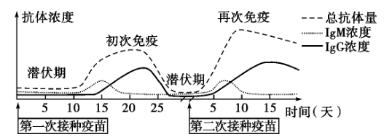
（1）新冠病毒没有细胞结构，仅由内部的遗传物质和______外壳构成。
（2）注射完疫苗后医生叮嘱24小时内不要洗澡，这是因为皮肤和黏膜组成人体的第______道防线一定程度受损，容易造成感染。
（3）注射新冠疫苗能获得对新冠病毒的免疫力，如果甲肝病毒首次侵入人体的话，那么注射过 新冠疫苗的人______（选填“会”或“不会”）感染甲肝病毒，这都属于特异性免疫。
（4）人体初次受到抗原刺激时，淋巴细胞会产生相应的抗体。当再次受到相同抗原刺激时，机体会快速产生较多的相应抗体，将抗原清除。图中______选填“1gM”或“IgG”） 产生速度较慢，但浓度高，是机体抗感染的主力军。
（5）2022年3月28日和4月1日，由于疫情反弹，上海市浦东、浦西分区实行封控，对已 发现的新冠肺炎患者及时进行隔离治疗，同时对中高风险区域进行严格消毒。这两项预 防措施分别属于（ ）
A. 切断传播途径、保护易感人群 B. 保护易感人群、切断传播途径
C. 控制传染源、切断传播途径 D. 控制传染源、保护易感人群
【答案】（1）蛋白质 （2）一
（3）会 （4）IgG （5）C
【解析】
【分析】病毒没有细胞结构，由内部的遗传物质和蛋白质外壳组成。人体的三道防线分别是：由皮肤和黏膜组成的第一道防线，由杀菌物质和吞噬细胞组成的第二道防线，由免疫器官和免疫细胞组成的第三道防线。抗原和抗体的结合具有特异性。传染病的预防措施包括控制传染源、切断传播途径和保护易感人群。
【小问1详解】
新冠病毒没有细胞结构，由内部的遗传物质和蛋白质外壳组成。
【小问2详解】
皮肤和黏膜构成了人体的第一道防线。
【小问3详解】
注射新冠疫苗能使体内产生新冠抗体，抗原和抗体的结合具有特异性，新冠抗体只能与新冠病毒结合，从而促进吞噬细胞的吞噬，新冠抗体不能与甲肝病毒结合，所以注射过新冠疫苗的人只能获得对新冠病毒的免疫力，而不会获得对甲肝病毒的免疫力，还可能感染甲肝病毒。
【小问4详解】
从图中可以看出，再次免疫时，随着时间的推移，IgG抗体浓度比IgM抗体浓度要高，但是IgG抗体产生的速度要慢一些。
【小问5详解】
对新冠肺炎患者进行隔离治疗，这属于预防传染病措施中的控制传染源，进行消毒属于预防传染病措施中的切断传播途径。
故选C。
34. 果蝇是遗传学中常用的实验动物。图甲是果蝇的性状遗传示意图，图乙是果蝇杂交实验示意图。请你据图回答问题。
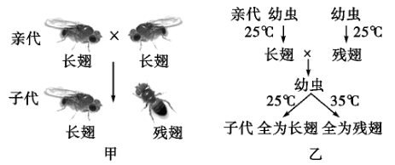
（1）果蝇属于节肢动物中种类最多的______类动物。果蝇的长翅与残翅是一对______。
（2）据图甲可以判断出残翅是隐性性状，理由是______。
（3）若用A、a表示控制长翅、残翅的基因，为确定某只长翅果蝇的基因组成是AA还是 Aa，可在图甲子代中选一只残翅果蝇与该果蝇杂交。若后代出现______翅果蝇，则这只果蝇基因组成为Aa。
（4）据图乙，长翅果蝇幼虫在不同温度下发育成不同性状，说明生物有些性状的表现是基因 与______共同作用的结果。
【答案】（1） ①. 昆虫 ②. 相对性状
（2）性状相同的两个亲本交配，子代表现的新性状即为隐性性状（Aa×Aa→AA 2Aa aa等合理答案给分）
（3）残 （4）环境
【解析】
【分析】（1）同种生物同一性状的不同表现形式称为相对性状。
（2）生物体的性状是由一对基因控制的，当控制某种性状的一对基因都是显性或一个是显性、一个是隐性时，生物体表现出显性基因控制的性状;当控制某种性状的基因都是隐性时，隐性基因控制的性状才会表现出来。
（3）在一对相对性状的遗传过程中，子代个体中出现了亲代没有的性状，新出现的性状一定是隐性性状，亲代的基因组成是杂合体。
【小问1详解】
果蝇身体分为头、胸和腹三部分，头部有复眼、单眼和口器等器官；胸部有二对翅，适于飞行，三对足，适于跳跃；体表有外骨骼，故果蝇属于节肢动物中种类最多的昆虫类动物。果蝇的长翅与残翅是果蝇同一性状的不同表现形式是一对相对性状。
【小问2详解】
亲代都是长翅而子代出现了亲代没有的性状残翅，新出现的性状一定是隐性性状。
【小问3详解】
为确定某果蝇的基因组成是AA还是Aa，可以在图甲的子代中选取一只残翅雄果蝇与该果蝇杂交。长翅是显性性状,基因组成是AA或Aa，残翅是隐性性状,基因组成是aa。若后代出现残翅果蝇，则这只果蝇基因组成为Aa，遗传图解如图1：
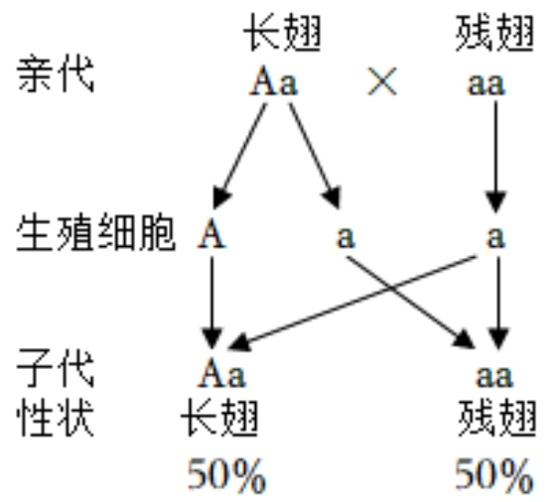 图1
若杂交后代全为长翅果蝇，则该果蝇的基因组成为AA，遗传图解如图2所示：
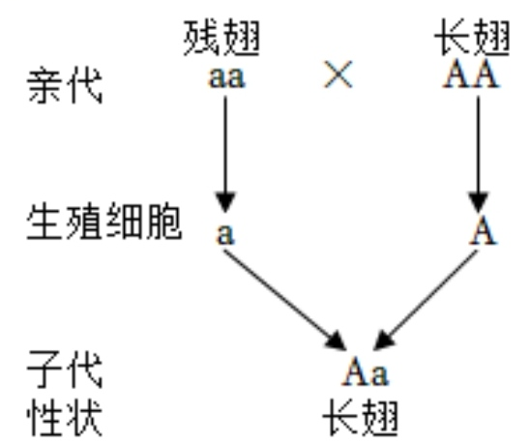 图2
【小问4详解】
根据题意及分析可知，生物的性状是由基因控制的，但受到环境的影响，故生物的性状表现是基因和环境共同作用的结果。
35. 在许多地区的城乡结合部，白色垃圾泛滥，严重威胁土壤安全。我国多地实行了限塑令，为宣传限塑令，凉山州某学校生物兴趣小组针对白色污染问题，探究了“土壤中的塑料废弃物对植物生长的影响”。
实验材料：4粒饱满的四季豆种子、2个栽种盆、普通土壤、塑料袋、直尺。
制定并实施计划：
①取两个大小相同的栽种盆分别标号为A、B，在A盆中放入普通土壤，B盆中放入等量的加入若干塑料袋碎块的普通土壤。
②将4粒相同的饱满的四季豆种子平分栽种在A、B盆中，在相同且适宜的条件下定时浇水，培养一段时间。
③观察种子发芽情况，定期测量A、B两组植株的平均高度（如图1），一段时间后观察比较A、B两组植株根系（如图2）。
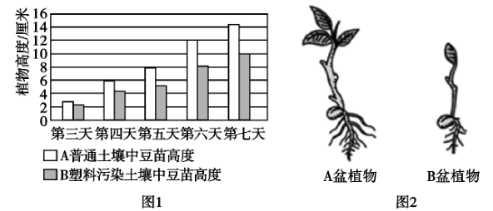
请你回答实验中的相关问题：
（1）同学们提出的问题是______。
（2）本实验的变量是______。
（3）本实验的不合理之处是______，不能避免偶然因素对实验的影响。
（4）你生活中产生的白色垃圾应该投放到下列______（选填“甲”“乙”“丙”“丁”）垃圾箱中。
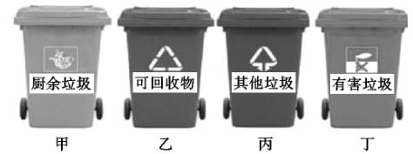
（5）假如你是一名学校“垃圾分类指导员”，你会采取哪些方式引导同学们进行垃圾分类？______（答出一点即可）。
【答案】（1）土壤中的塑料废弃物对植物生长有影响吗？
（2）土壤中有无塑料 （3）4粒种子太少
（4）乙 （5）散发垃圾分类知识宣传单（垃圾分类知识竞赛、讲座活动等合理描述即可）
【解析】
【分析】1．对照实验是在研究一种条件对研究对象的影响时，所进行的除了这种条件不同外，其他条件都相同的实验，这个不同的条件，就是唯一变量。一般的对实验变量进行处理的，就是实验组，没有对实验变量进行处理的就是对照组。为确保实验组、对照组实验结果的合理性，对影响实验的其他相关因素应设置均处于相同且理想状态，这样做的目的是控制单一变量，便于排除其它因素对实验结果的影响和干扰。
2．探究过程探究的一般过程包括：发现问题、提出问题→作出假设→制订计划→实施计划→得出结论→表达和交流。
【小问1详解】
该实验是要探究“土壤中的塑料废弃物对植物生长的影响”。故提出的问题可以是土壤中的塑料废弃物对植物生长有影响？
【小问2详解】
该实验是要探究“土壤中的塑料废弃物对植物生长的影响”。通过实验设置：“①取两个大小相同的栽种盆分别标号为A、B，在A盆中放入普通土壤，B盆中放入等量的加入若干塑料袋碎块的普通土壤”可知：这个变量是土壤中的塑料废弃物。
【小问3详解】
每组只用少量的实验材料做实验不科学，可能因实验材料自身原因等偶然性而影响实验结果。因此，实验材料的数量要多，这样可以减少其他因素的影响而导致的误差，排除偶然性，增强实验的准确性、可靠性。故本实验的不合理之处是4粒种子太少，容易发生偶然性而影响实验结果。
【小问4详解】
我国的生活垃圾一般可分为四大类：可回收垃圾、厨余垃圾、有害垃圾和其他垃圾。 ①可回收物，是指生活产生的适宜回收和可循环再利用的物品。主要类别包括废纸类、废塑料、废玻璃、废金属、废织物、废旧木材等。②厨余垃圾，是指生活中产生的易腐烂、易变质发臭的废弃物。主要类别包括菜头菜尾、肉蛋食品、瓜果皮核、剩菜剩饭、碎骨汤渣、糖果糕点、宠物饲料、水培植物等。③有害垃圾，是指生活中产生的对人体健康或者自然环境造成直接或潜在危害的物质。主要类别包括废电池类、废灯管类、废药品类、废化学品类、废水银类、废胶片及废纸类。④其他垃圾，是指居民家庭生活中产生的除餐厨垃圾、有害垃圾、可回收物之外的生活垃圾。主要包括混杂、污损、易混淆的纸类、塑料、废旧衣服及其他纺织品、废弃日用品、清扫渣土、骨头壳、水果硬壳、坚果果壳、玉米棒、陶瓷制品等生活垃圾。生活中产生的白色垃圾主要成分是塑料，应该投放到乙可回收垃圾，故选乙。
【小问5详解】
我会根据生活经历和体验，写出倡导垃圾分类的标语：垃圾分类，人人有责；垃圾分类利国利民等分类知识宣传单引导同学们进行垃圾分类。

